Schaffner エンジニア向けガイド 和訳版
The Engineer's Guide to
Designing Your EMI Filter
EMIフィルタ設計ガイド
見出し・本文を日本語化し、図版は欠けを避けるため原文ページ画像を余裕を持って挿入しています。
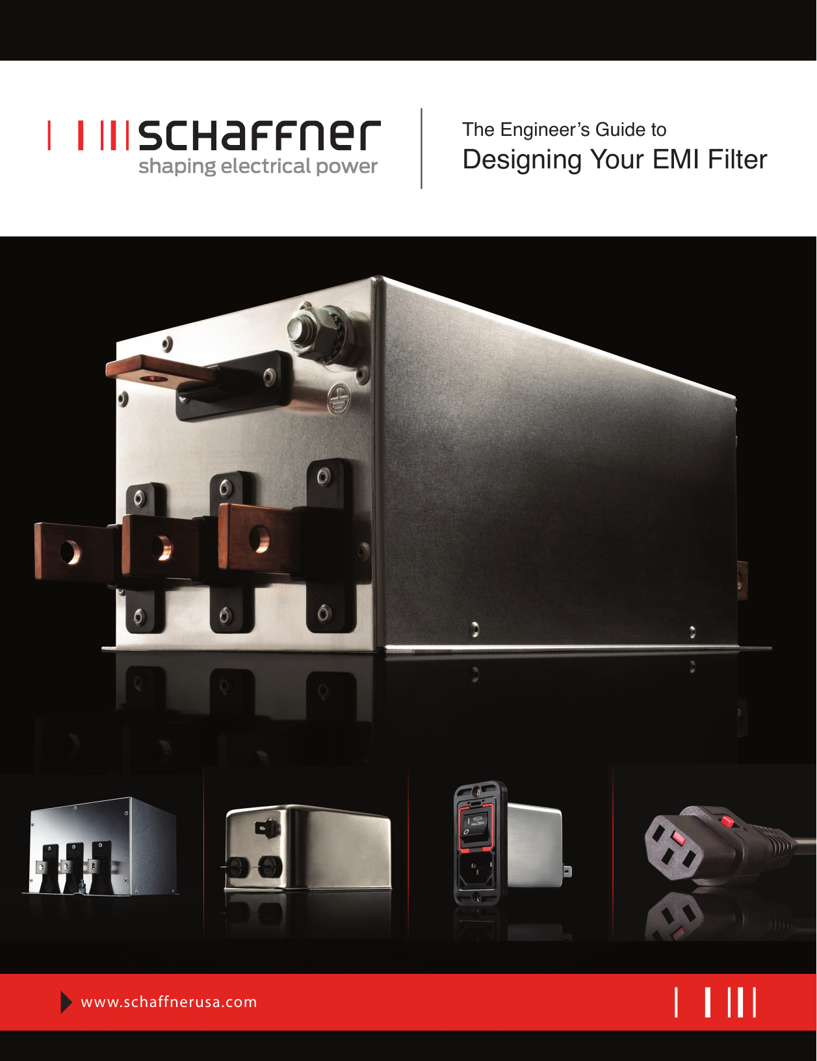
表紙（原文）

目次
1. はじめに
2. フィルタの分類
3. なぜ EMI フィルタが必要か
4. フィルタ構成
5. どの構成を使うべきか
6. コモンモード電流と差動モード電流
7. レイアウト上の注意点
8. 最後に
付録. 参考文献と連絡先

1. はじめに
まず最初に、電気フィルタとは何かを確認する。電気フィルタは受動型、能動型、アナログ型、デジタル型のいずれであってもよく、通常は離散部品で構成される。回路、ネットワーク、装置、あるいはシステムの間に配置し、所望または不要な信号の周波数成分を強調・抑制・制御するために用いられる。
ここでいう「信号」は通信信号でも電力信号でもよい。フィルタは入力で電気信号を受け、内部構成に応じて異なる、あるいは修正された信号を出力する。本稿では一般的なフィルタのうち、制御線や信号線のものではなく、AC 電源／商用電源用の EMI（電磁妨害）フィルタに焦点を当てる。
2. フィルタの分類
一般的なフィルタは大きく 4 種類に分類できる。原文では各分類に対して周波数応答の概念図が示されている。
・ローパス：カットオフ周波数より上の不要な RF エネルギーを減衰し、それより低い周波数はほとんど損失なく通す。AC ラインフィルタの多くはこの種類である。
・ハイパス：カットオフ周波数より下の不要な RF エネルギーを減衰し、それより高い周波数を通す。
・バンドパス：ある周波数帯域のみを通し、その外側は抑制する。
・バンドリジェクト：特定の帯域だけを抑え、それ以外は通す。
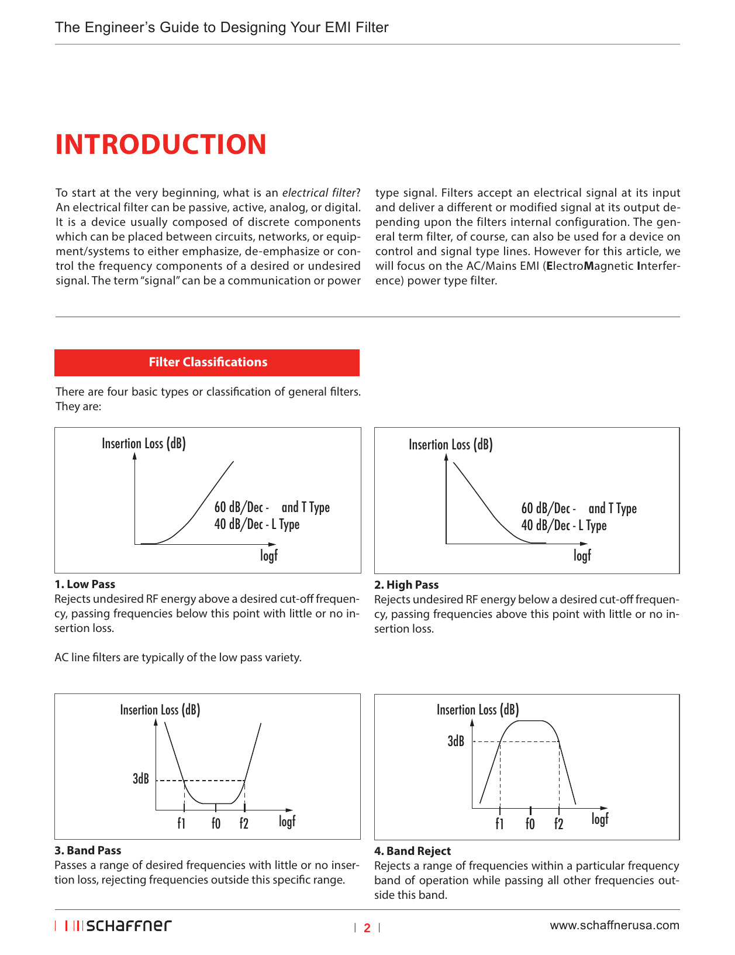
分類と基本周波数特性（原文ページ）
3. なぜ EMI フィルタが必要か
第一の理由は規制要求である。伝導エミッションと放射エミッションは規定限度以下でなければならず、同時にイミュニティや過渡応答要件にも適合しなければならない。設計者はしばしば、EMI フィルタが伝導ノイズだけでなく、イミュニティ、ファストトランジェント、さらには放射エミッションの改善にも寄与することを見落としがちである。
軍需・航空宇宙用途でも、機器は EMI ノイズによる故障から守られる必要がある。さらに、機密データ保護の観点からフィルタが要求されることもある。契約上の要求事項として EMI フィルタが明示または黙示される場合も多い。
AC 電源用 EMI フィルタは本質的にはローパスフィルタであり、DC や 50/60/400 Hz の電力周波数成分を通しつつ、「ノイズ」の流れを妨げる。理想的な EMI フィルタは、カットオフ周波数を超える全ての信号成分を減衰させる。フィルタの能力は挿入損失（attenuation）で評価され、装置の電源入口に配置することで、ノイズが装置へ入ること、あるいは装置から出ることの両方を抑える。
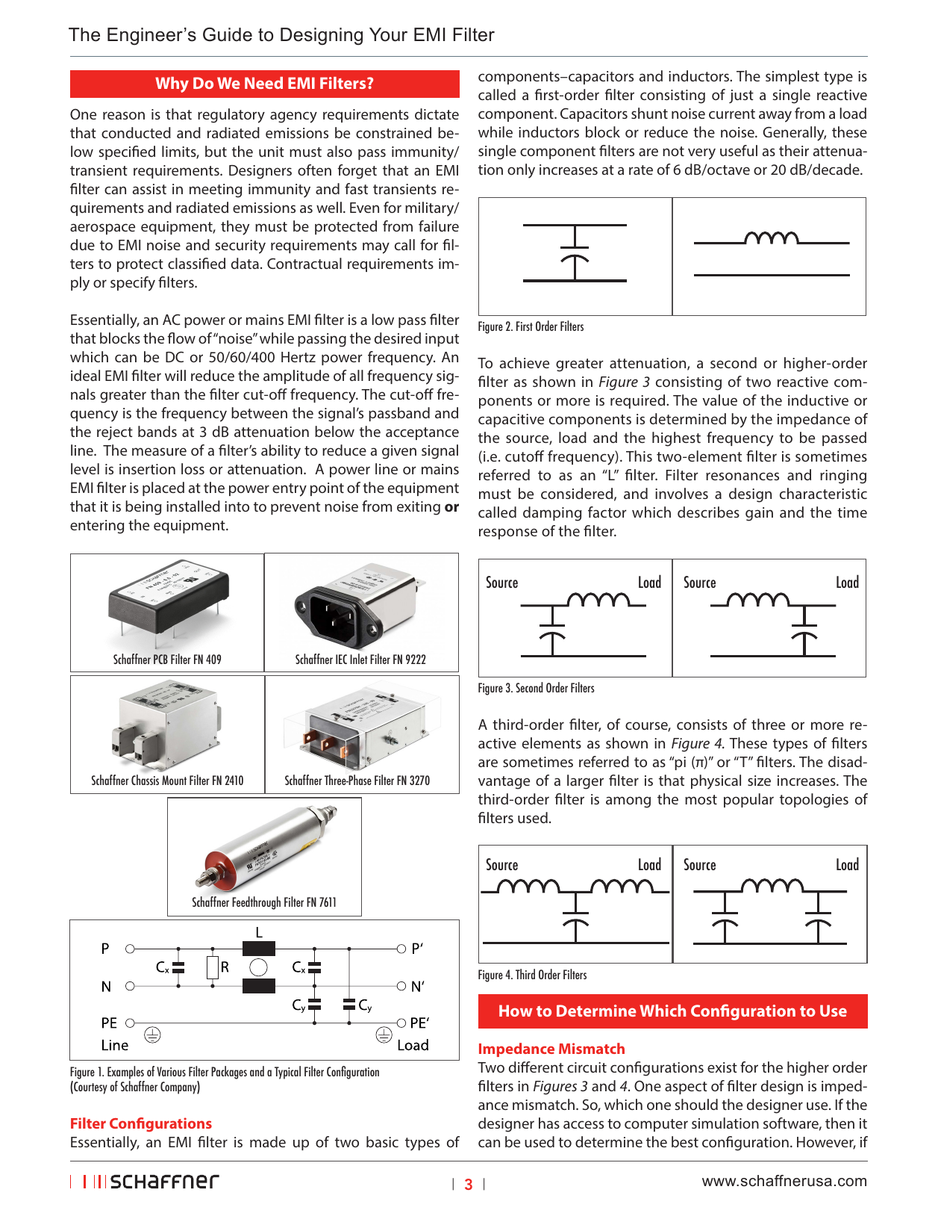
フィルタ構成例と基本トポロジ（原文ページ）
4. フィルタ構成
EMI フィルタは基本的にコンデンサとインダクタという 2 種類の部品から構成される。最も単純なのは 1 次フィルタで、リアクティブ素子を 1 個だけ用いる。コンデンサはノイズ電流を負荷からバイパスし、インダクタはノイズを遮断または低減する。ただし 1 次フィルタの減衰勾配は 6 dB/octave（20 dB/decade）に過ぎず、用途は限られる。
より大きな減衰を得るには、2 個以上のリアクティブ素子を用いた 2 次以上のフィルタが必要である。2 要素フィルタはしばしば L フィルタと呼ばれ、素子値はソースインピーダンス、負荷インピーダンス、および通過させたい最高周波数（カットオフ周波数）によって決まる。
3 次フィルタは 3 個以上の素子で構成され、π 型または T 型と呼ばれる。より高い次数は一般に高い減衰をもたらすが、その代償として物理サイズが大きくなる。EMI フィルタでは、3 次フィルタが最も一般的なトポロジの一つである。
5. どの構成を使うべきか
インピーダンスミスマッチの考え方
高次フィルタには複数の回路構成があり、設計上の重要な観点の一つがインピーダンスミスマッチである。シミュレーション環境があれば最適構成を計算で求められるが、利用できない場合には原文で示される簡便な経験則が役に立つ。
経験則は、「ソース側または負荷側のうち、最初に配置する素子は、EMI 周波数で最も大きなミスマッチを与えるものを選ぶ」というものである。一般に、ソースまたは負荷インピーダンスが低い（100 Ω未満）場合、最初のフィルタ素子はインダクタ性とする。逆に高い（100 Ω超）場合は、最初の素子を容量性とする。
この考え方を用いると、段数や部品点数を最小限に保ちながら効率のよい設計ができる。つまり、単純な「経験則」ではあるが、設計初期の絞り込みには極めて有効である。
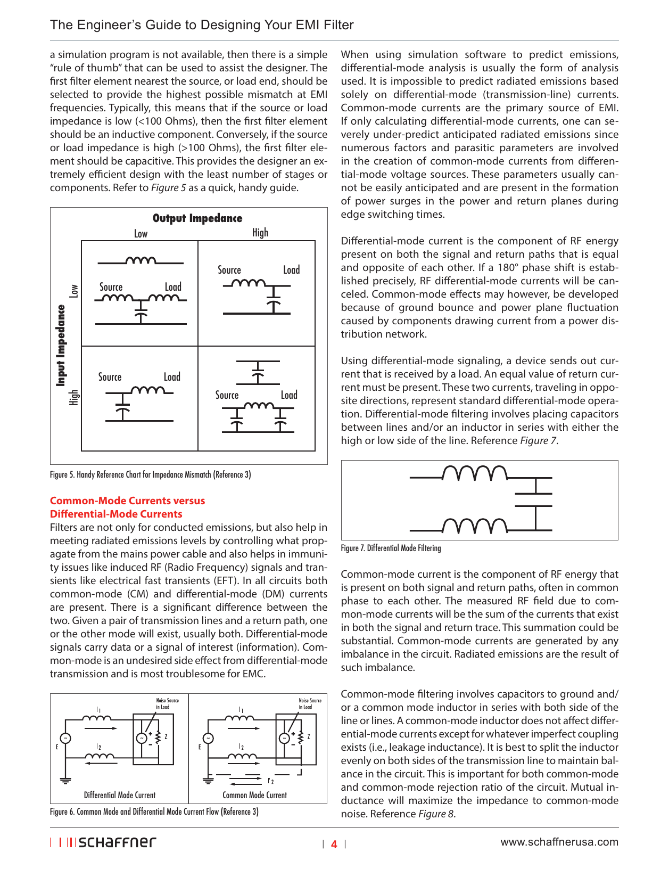
インピーダンスミスマッチと CM/DM の概念図（原文ページ）
6. コモンモード電流と差動モード電流
EMI フィルタは伝導エミッションだけでなく、電源ケーブルから伝搬する成分を抑えることで放射エミッション対策にも寄与し、誘導 RF 信号や EFT のようなイミュニティ問題にも有効である。回路には常にコモンモード（CM）電流と差動モード（DM）電流が共存しているが、この二つは伝搬様式も対策も異なる。
DM 電流は、信号線とリターン線に等しく逆向きに流れる RF エネルギー成分である。理想的に 180° 逆相であれば打ち消し合う。DM フィルタリングは、線間コンデンサや片側直列インダクタによって行われる。これは通常の情報伝送・電力伝送と同じ電流経路を取る。
CM 電流は、信号線とリターン線の両方に同相で現れる RF エネルギー成分であり、回路の不平衡によって生成される。放射エミッションの主原因になるのは多くの場合この CM 電流である。CM フィルタリングでは、対地コンデンサとコモンモードチョークを用いる。理想的なコモンモードチョークは DM 電流にはほとんど影響せず、CM ノイズに対して大きなインピーダンスを与える。
重要なのは、CM と DM は別のノイズモードであるため、まずどちらが支配的かを把握し、そのモードに適したフィルタを使うことが、性能とコストの両面で最も効率的だという点である。
7. レイアウト上の注意点
著者は、オープンな PCB 実装フィルタと金属シールド缶入りフィルタの長所・短所を比較しつつ、放射結合と伝導結合が互いに変換し得ることを強調している。トレースや配線が近接するとクロストークが起こりやすく、伝導ノイズだけが問題に見えても、別の場所では放射結合として現れる可能性がある。
PCB 上にフィルタ回路を組み込む場合は、配線を平行に長く走らせないこと、トレース間隔を十分に取ること、隣接層では直交配線にすることなど、寄生結合を減らす設計が不可欠である。金属シールドを用いれば、こうした放射結合やクロストークの多くを抑制できる。
また、現実のインダクタやコンデンサには寄生成分と共振があるため、理想素子としては振る舞わない。フィルタを変更すると、伝導特性だけでなく放射特性も変化することがある。このため、フィルタの変更後は伝導・放射の両方を再確認する必要がある。
フィルタはケーブルが装置外へ出る出口にできるだけ近づけて設置し、入力側と出力側を十分に分離しなければならない。入力線と出力線を束ねたり交差させたりすると、フィルタをバイパスする結合経路ができ、フィルタ効果が実質的に失われる。
さらに、フィルタの接地は低インピーダンスでなければならない。取り付け面は塗装されていない導電面とし、フィルタ筐体をシャーシへ広い面積で確実に接続することが、特にコモンモード減衰にとって重要である。接地が悪いと、CM コンデンサの見かけ直列インピーダンスが増え、共振条件や減衰特性が変わってしまう。
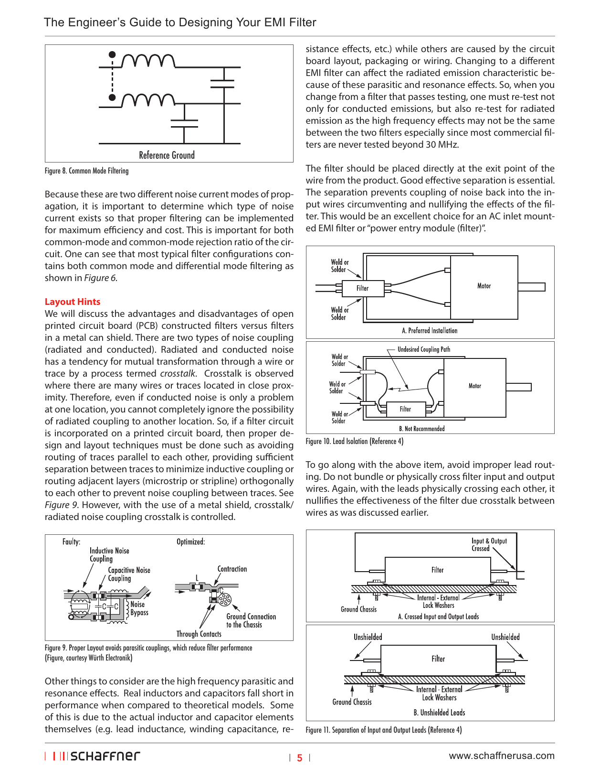
レイアウト・配線・リード分離の注意事項（原文ページ）
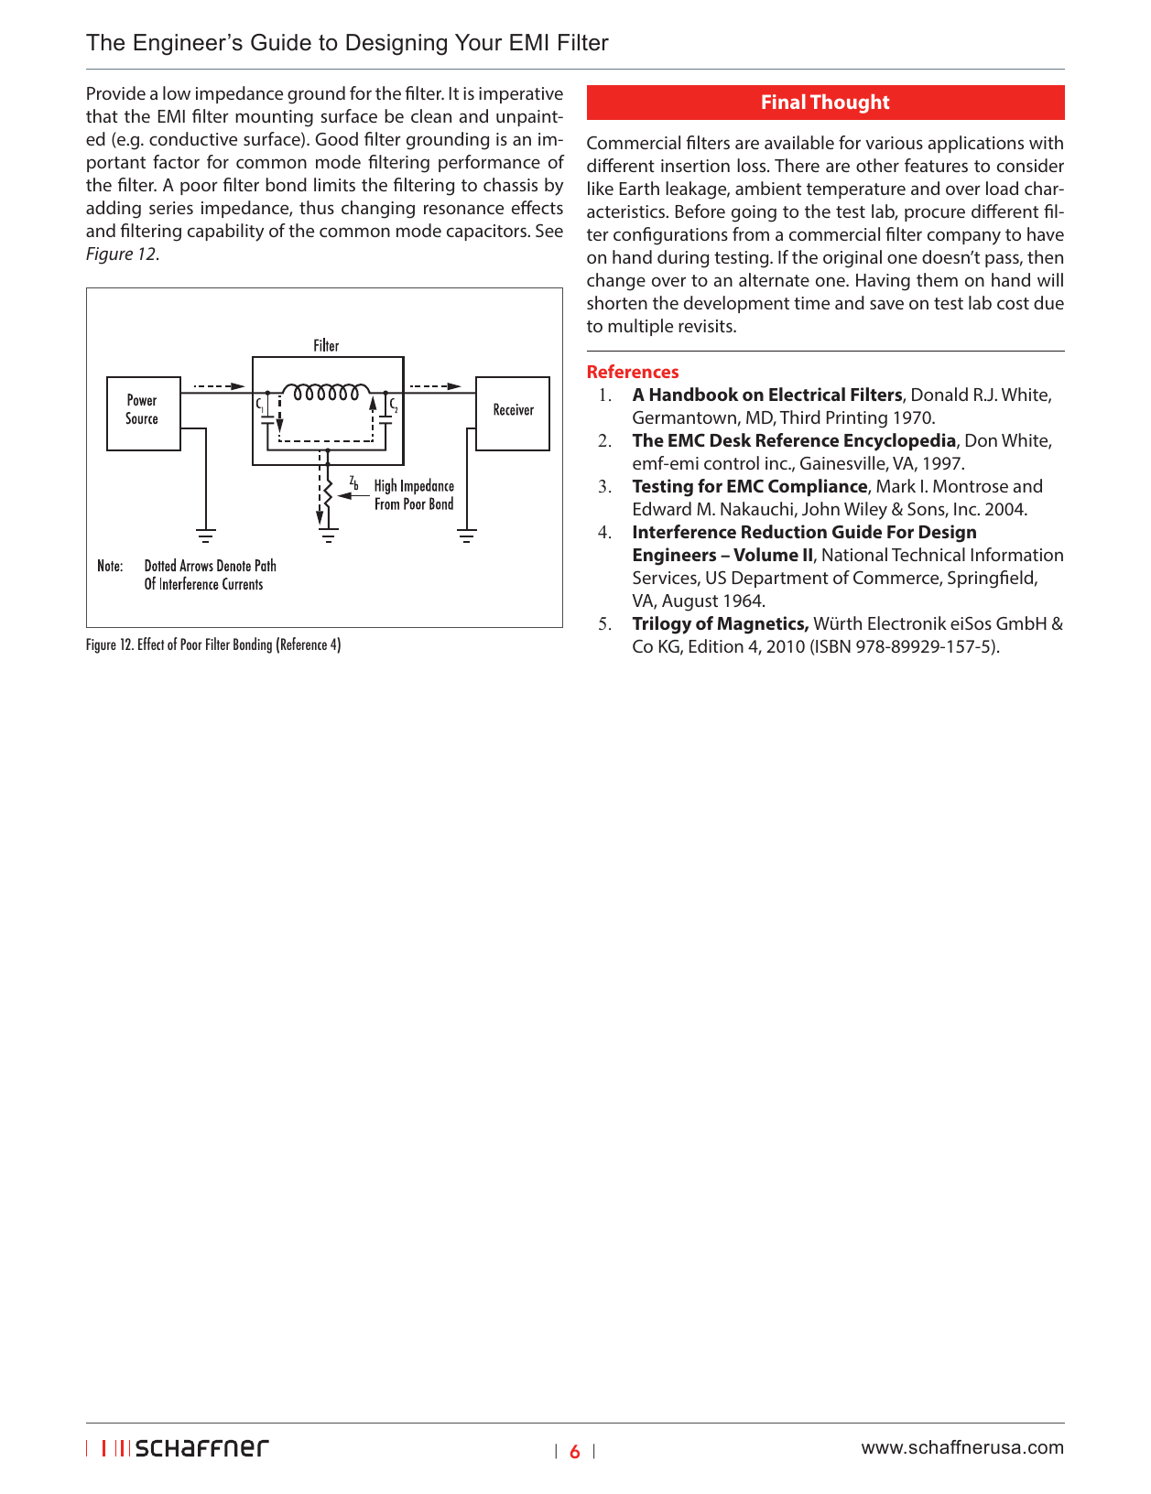
接地と最終的な設計上の助言（原文ページ）
8. 最後に
市販フィルタには、用途や挿入損失、漏れ電流、周囲温度特性、過負荷特性の異なる多様な製品がある。試験所へ行く前に、複数のフィルタ構成を候補として準備しておくと、最初の案が不適合だった場合でもその場で代替案を試せる。
この「代替フィルタをあらかじめ確保しておく」考え方は、開発期間の短縮と試験コストの削減に直結する。EMI フィルタ設計では、理論・モード解析・レイアウト・実機試験を往復しながら、実装を含めて最適化する姿勢が重要である。
付録. 参考文献と連絡先
参考文献
・Donald R. J. White, A Handbook on Electrical Filters, Third Printing, 1970.
・Don White, The EMC Desk Reference Encyclopedia, 1997.
・Mark I. Montrose and Edward M. Nakauchi, Testing for EMC Compliance, 2004.
・Interference Reduction Guide for Design Engineers – Volume II, U.S. Department of Commerce, 1964.
・Würth Electronik, Trilogy of Magnetics, Edition 4, 2010.
Schaffner USA 連絡先（原文末尾より）
・Schaffner EMC Inc., 52 Mayfield Avenue, Edison, New Jersey 08837
・Tel: +1 800 367 5566 / +1 732 225 4789
・E-mail: usasales@schaffner.com
・Web: www.schaffnerusa.com

